Министерство науки и высшего образования Российской Федерации

Федеральное государственное бюджетное образовательное учреждение высшего образования

“Российский экономический университет им. Г.В. Плеханова

**Московский приборостроительный техникум**

Специальность 09.02.07 Информационные системы и программирования

(Разработчик Веб и мультимедийных приложений)

**Отчет**

по учебной практике УП.08.01

профессионального модуля

ПМ.08 «Разработка дизайна веб-приложений»

|  |  |
| --- | --- |
| Выполнил студент  Группы ВД50-5-18  Малышев Дмитрий Александрович | Проверил преподаватель  Павлова Анастасия Витальевна |

СОДЕРЖАНИЕ

Оглавление

Введение 3

Ответы на контрольные вопросы 23

# Введение

* САЙТ ВИЗИТКА

Сайт визитка - по сути, это Ваша визитная карточка в Сети. Ее основная цель краткая передача информации о компании или персоне для привлечения внимания посетителей.

Преимущества сайта: быстрый запуск, низкая стоимость создания, возможна модернизация до более продвинутых видов веб сайтов.

Недостатки сайта: бедный функционал, бедный дизайн, практически невозможно продвижение из-за маленького объёма содержания.

Пример сайта: [www.brightscout.com](http://www.brightscout.com)

Отличный пример того, как простой сайт-визитка может выгодно рекламировать бизнес, привлекая пользователей своим анимационным дизайном и простым, но очень эффективным функционалом.

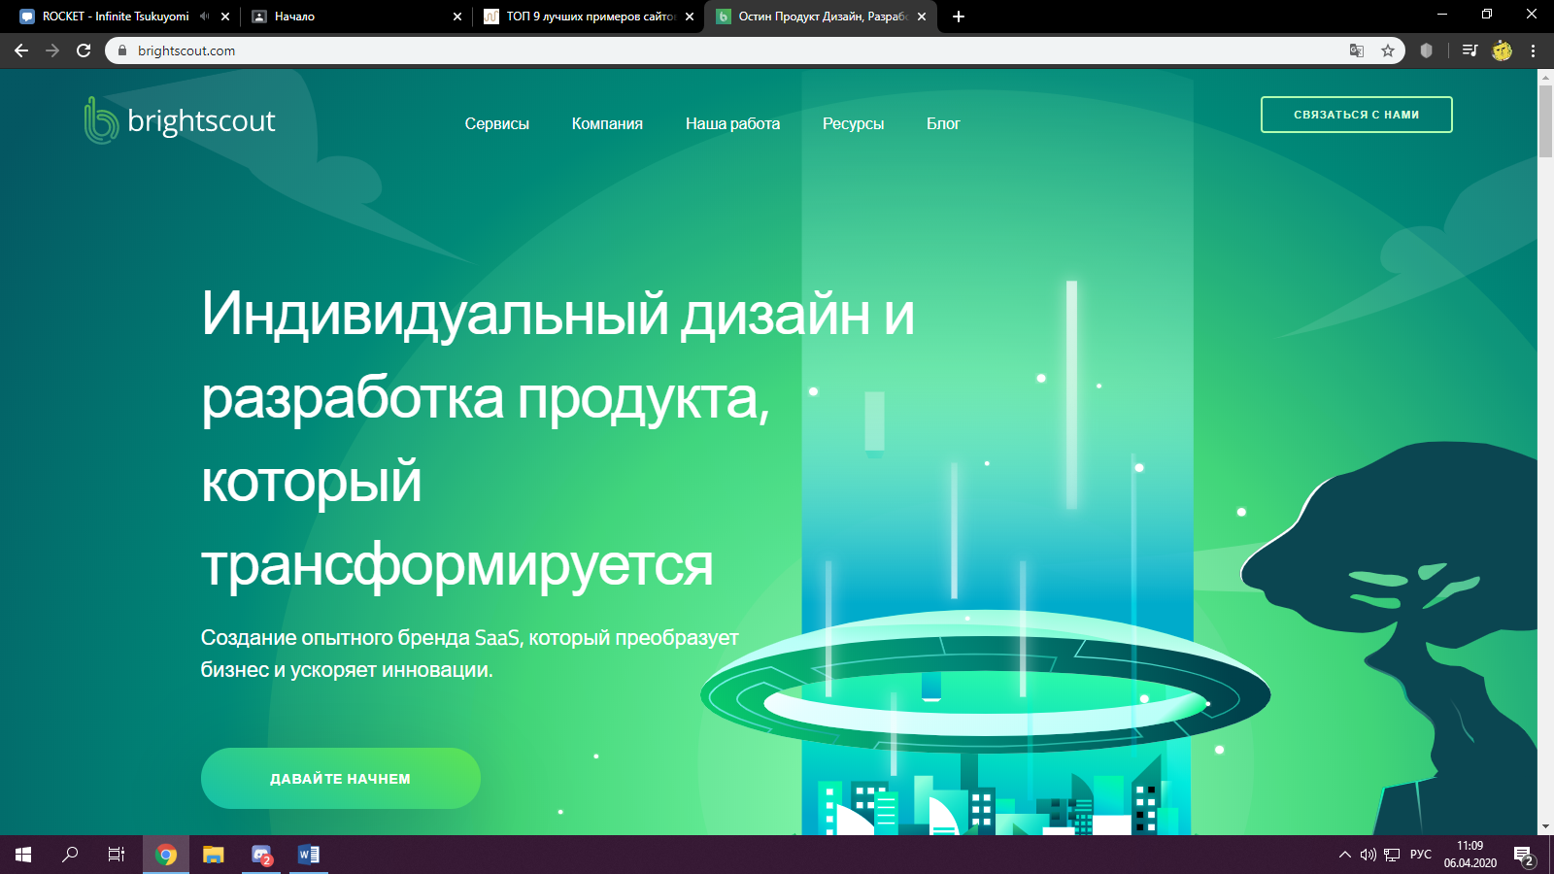

Рисунок 1 - Главная страница

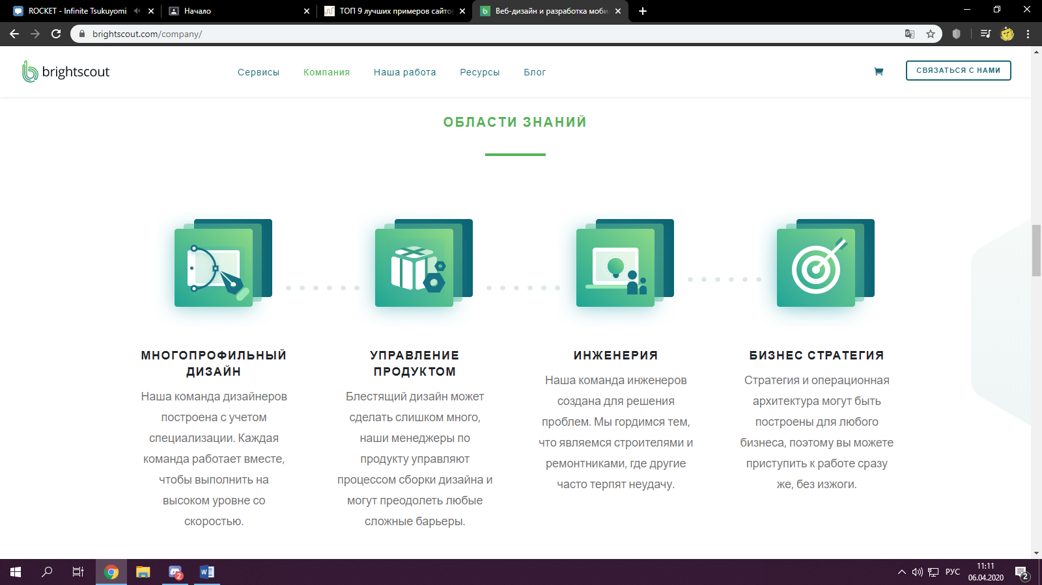

Рисунок 2 - о компании

Сайт очень прост в пользовании, имеет понятную навигацию и структуру, содержит описание самой компании, описание продукта, создаваемого ею.

* КОРПОРАТИВНЫЙ САЙТ

Корпоративный сайт - это многофункциональный сайт организации, назначение которого - как донесение информации до клиента, так и непосредственно преследование коммерческих целей.

Преимущества сайта: большое количество справочной информации для поддержки пользователя, возможность взаимодействия сотрудников организации между собой через внутренние сервисы, централизованное хранилище подробной информации о компании, товарах и услугах

Недостатки сайта: явных недостатков по данному типу сайта нет

Пример сайта: [https://steakshop.ua](https://steakshop.ua/)

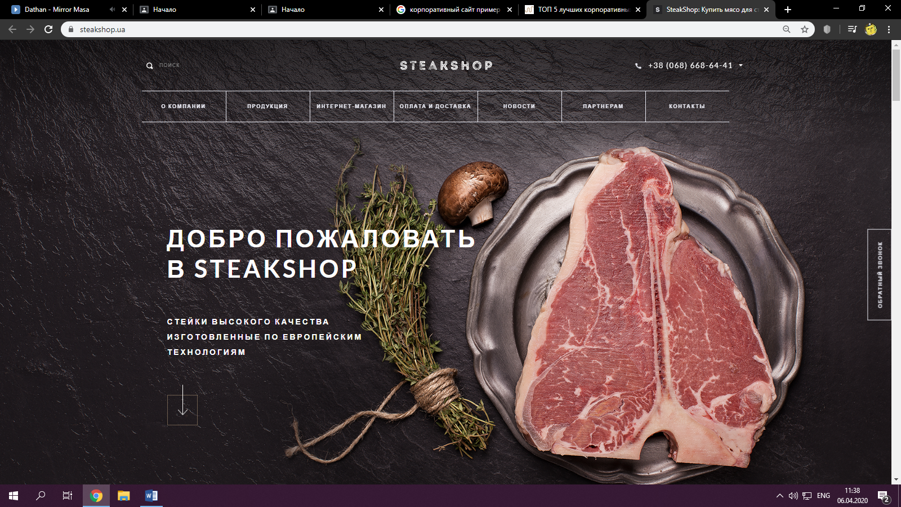

Рисунок 3 - главная страница

Весь акцент на сайте сосредоточен на качественных и ярких фотографиях продукта, как это свойственно для [сайта ресторана](https://impulse-design.com.ua/17-primerov-luchshikh-sajtov-restoranov-i-kafe.html). **Именно они и являются мотивацией к покупке**.

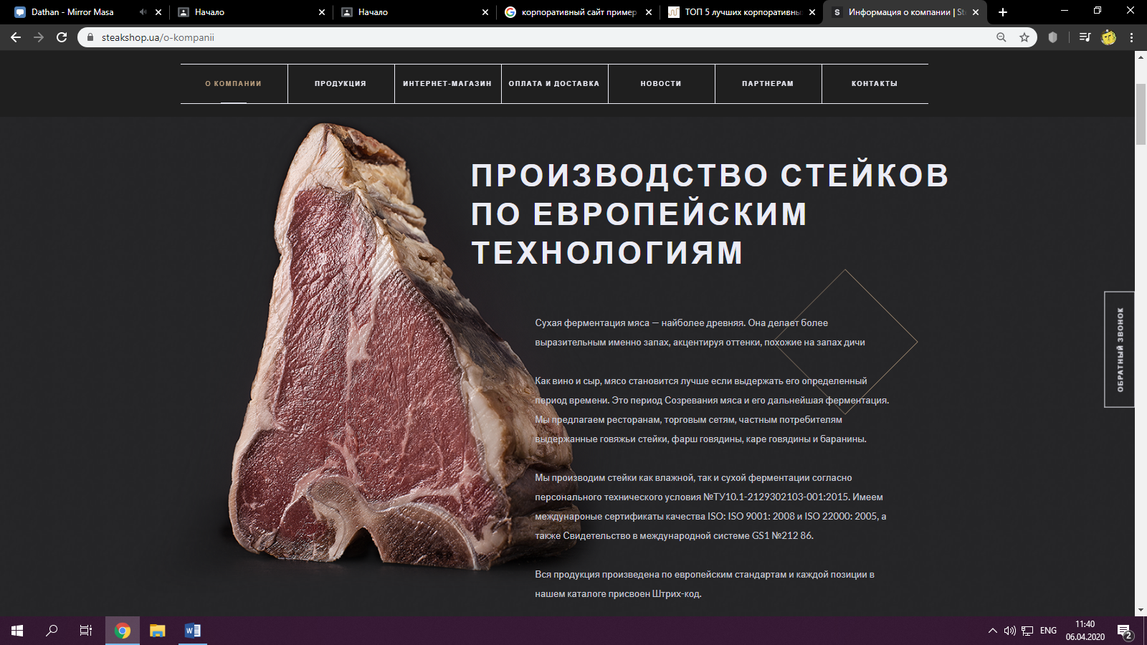

Рисунок 4 - информация про стейки

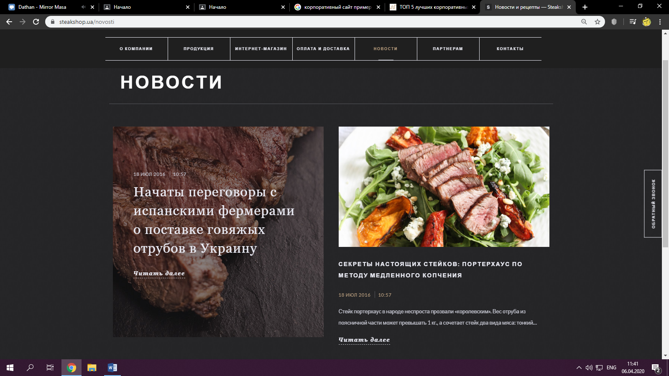

Рисунок 5 - новостная лента

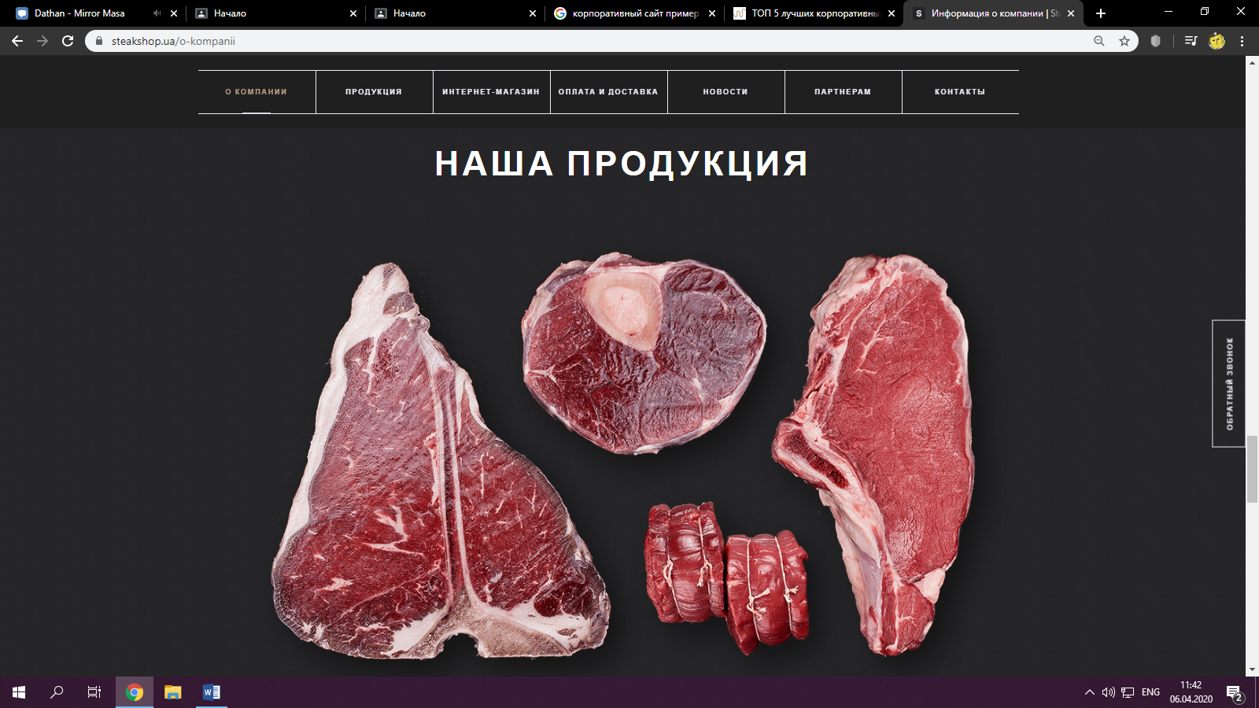

Рисунок 6 - продукция

Этот сайт хорош тем, что здесь хороший дизайн. Так же здесь вы найдёте самую нужную информацию о продукции.

* ПОРТАЛ

Портал – это улучшенный корпоративный сайт. Данный тип сайта ориентирован на гораздо более широкий круг пользователей и призван значительно облегчать им жизнь всеми доступными способами.

Пример сайта: [http://www.ogc.company](http://www.ogc.company/)

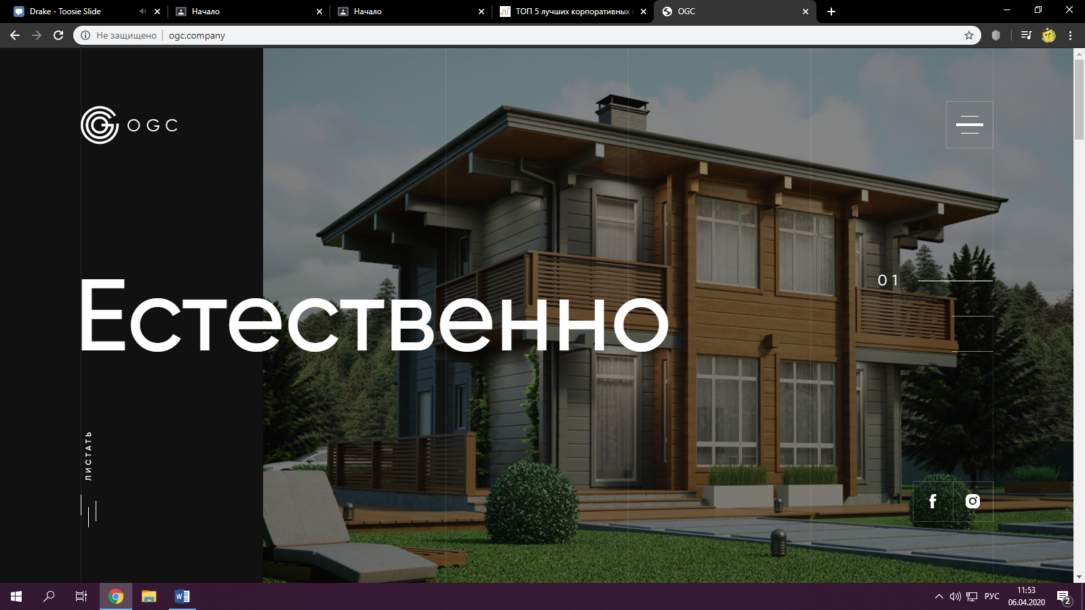

Рисунок 7 - главная станица

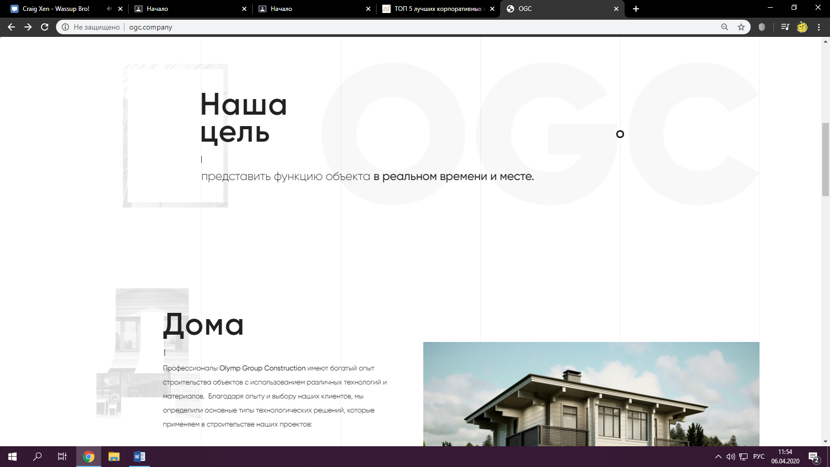

Рисунок 8 - о компании

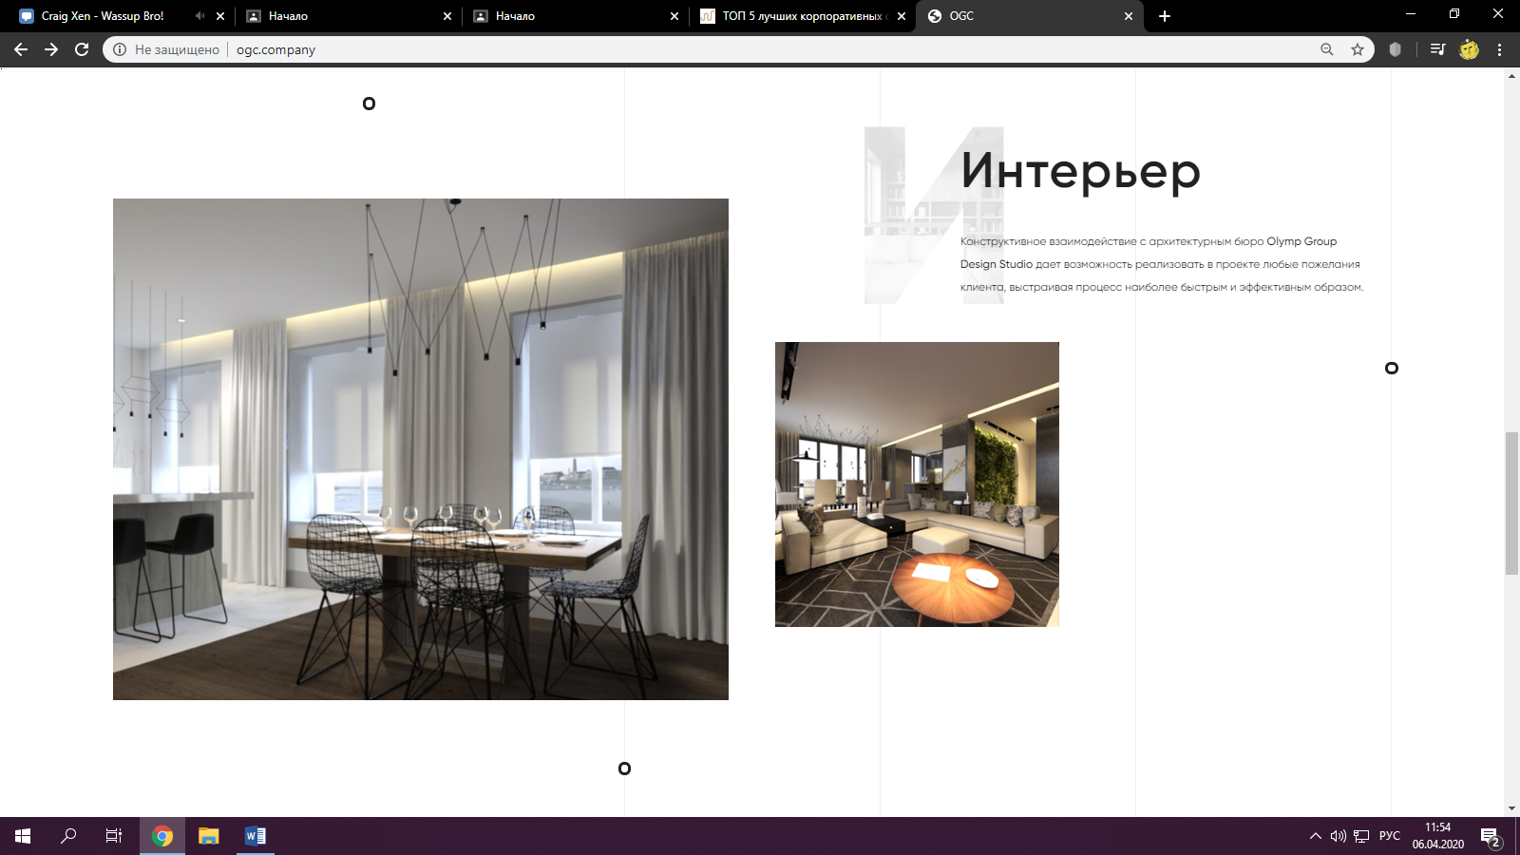

Рисунок 9 - об интерьере

Вообще, сайт изготовлен в минималистическом стиле. И сложно сказать плюс это или минус. Этот пример сайта для компании показывает какую роль может играть дизайн при очень слабом копирайтинге.

* САЙТ-СЕРВИС

Сервис как правило, сконцентрирован на решении какой-то одной или нескольких однотипных потребностей клиента. Лучшим примером будут онлайн-консультанты.

Пример сайта: [bookmate.com](http://bookmate.com/)

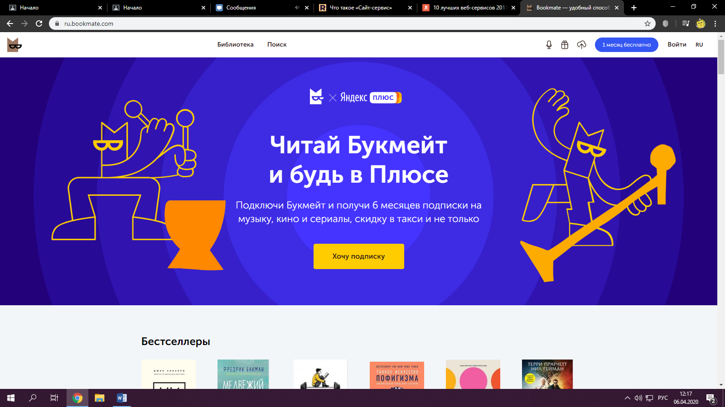

Рисунок 10 - главная станица

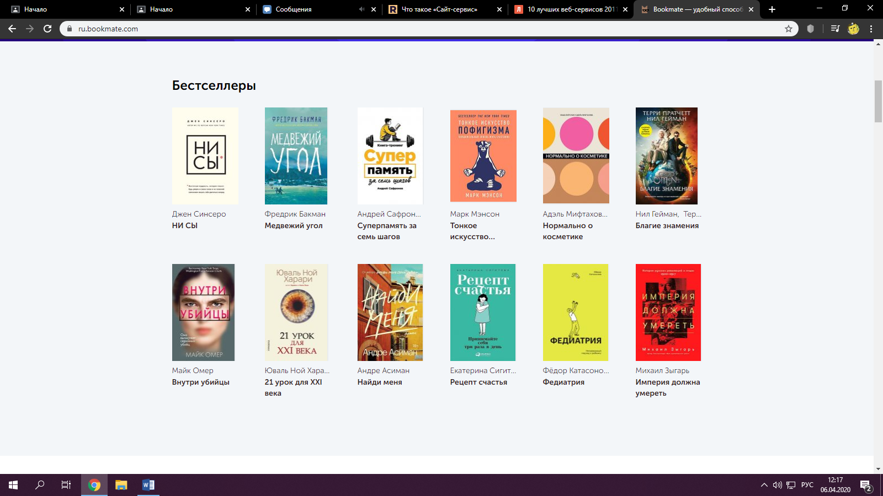

Рисунок 11 - каталог "Бестселлеры"

Данный сайт – это ваша личная электронная библиотека, книги из которой можно читать на компьютере и мобильных устройствах. При этом происходит синхронизация данных между используемыми вами девайсами - приступив к чтению на компьютере, вы можете продолжить его на смартфоне или планшете с того места, где остановились.

* ИНТЕРНЕТ-МАГАЗИН

Интернет-магазин — это самый популярный метод коммерции в интернете. Все товары на витрине, купить их можно в пару кликов мышкой.

Преимущества такого магазина: неограниченное количество товаров на витрине, круглосуточная доступность, возможность покупки за несколько кликов мышкой.

Недостаток мы можем выделить всего один: товар нельзя пощупать.

Пример магазина: [https://www.wijnenzo.be](https://www.wijnenzo.be/)

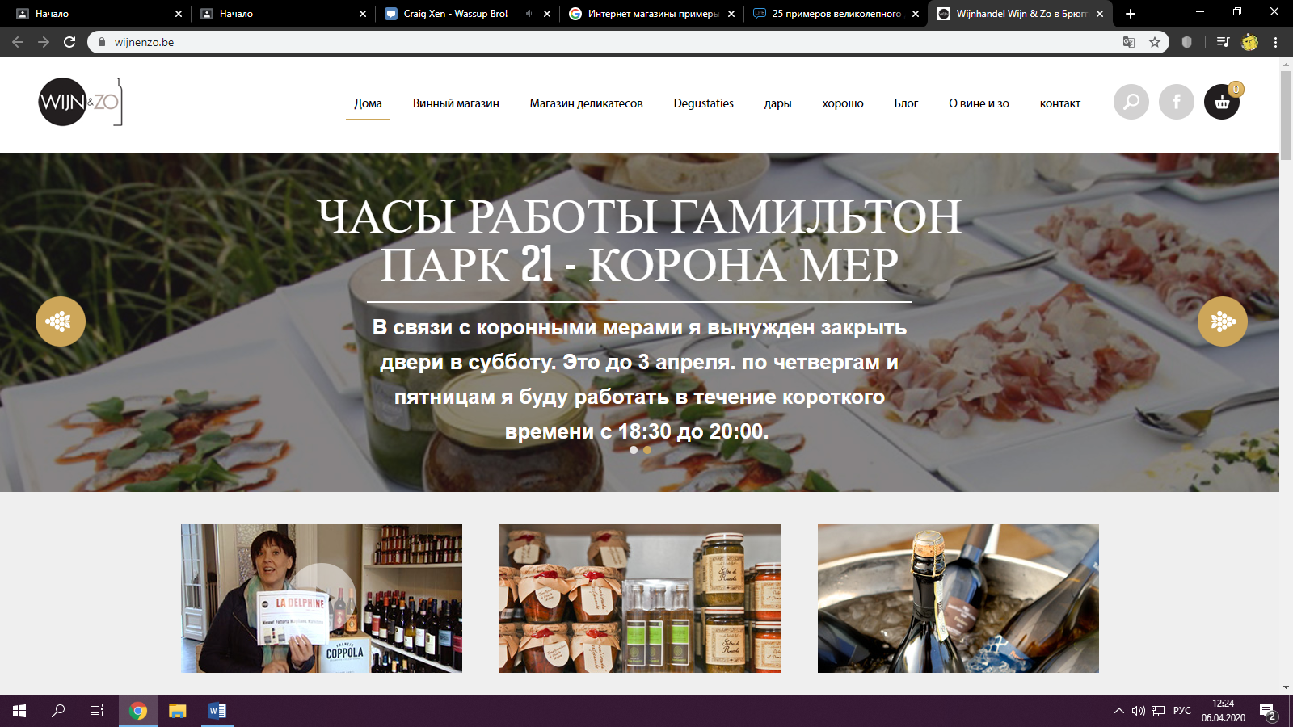

Рисунок 12 - главная страница

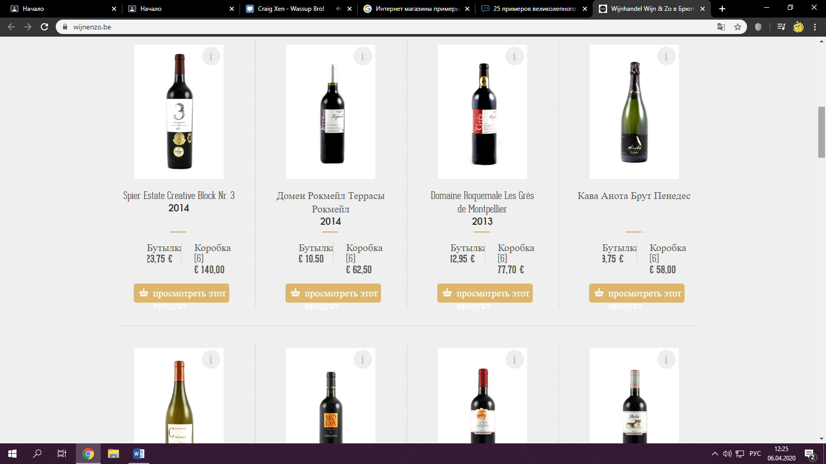

Рисунок 13 - продукция магазина

На этом сайте можно приобрести вина и деликатесы, являющиеся основой семейного бизнеса повара Дельфины Декрок и сомелье Филипа Дебука.

* ЛЕНДИНГ

Лендинг или лендинг-пейдж – это одностраничный тип сайта для захвата внимания клиента для последующего выполнения им целевого действия.

В отличии от огромной витрины интернет-магазина, посетитель лэндинга видит только что-то одно. Недостатком лендинга является как раз его преимущество в виде узконаправленности.

Пример сайта: [http://dmxxi.com](http://dmxxi.com/)

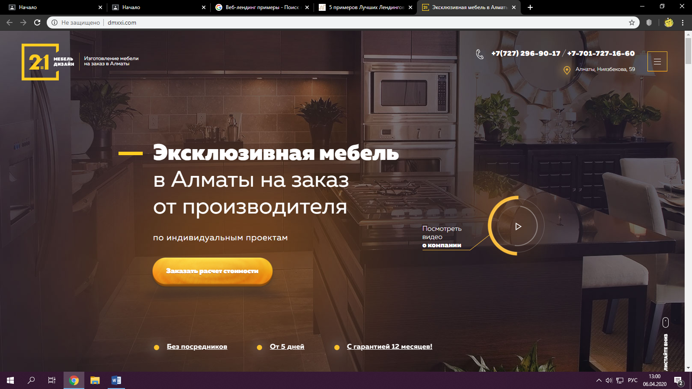

Рисунок 14 - главная страница

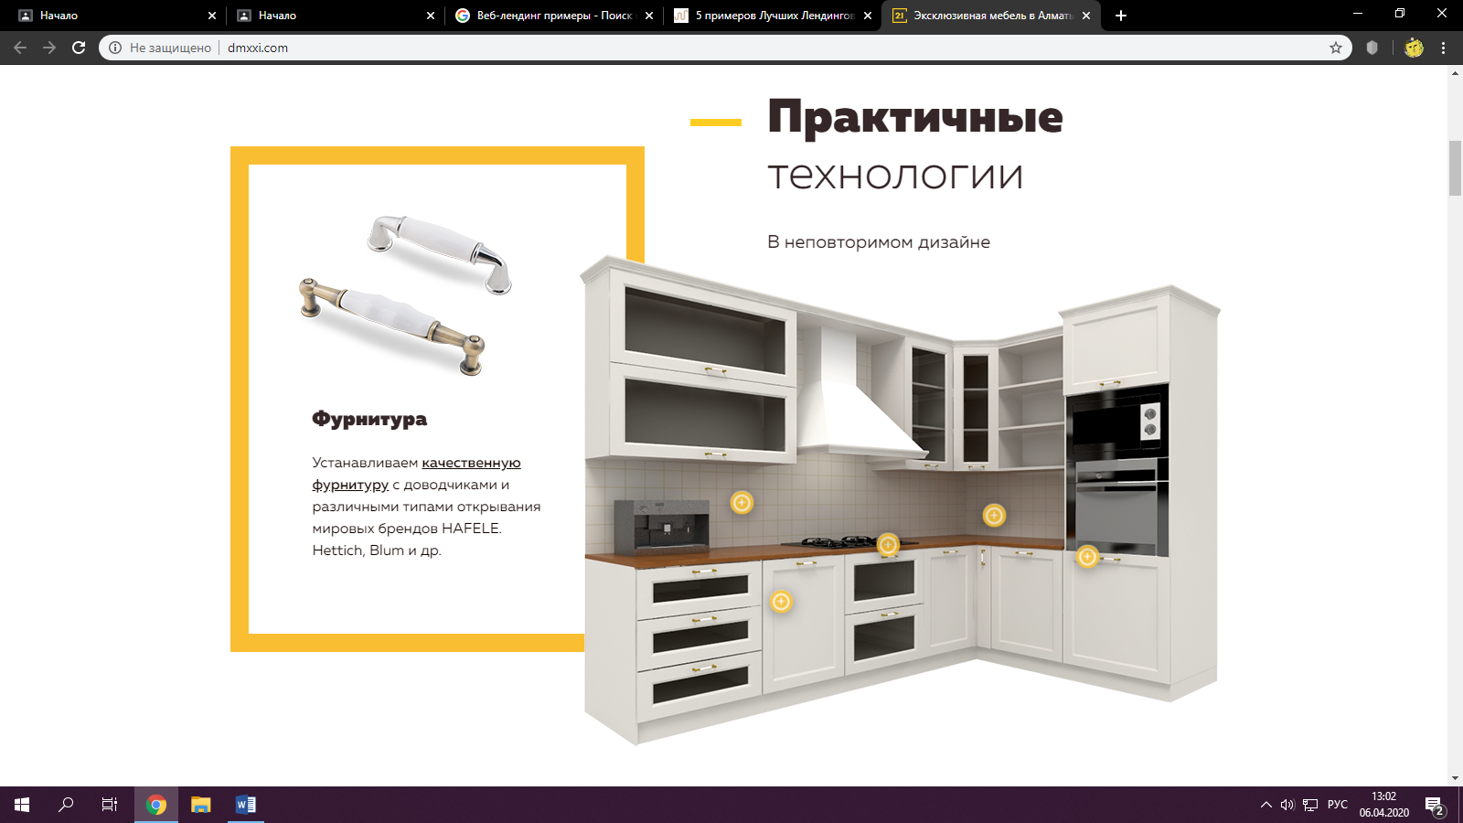

Рисунок 15 - технологии компании

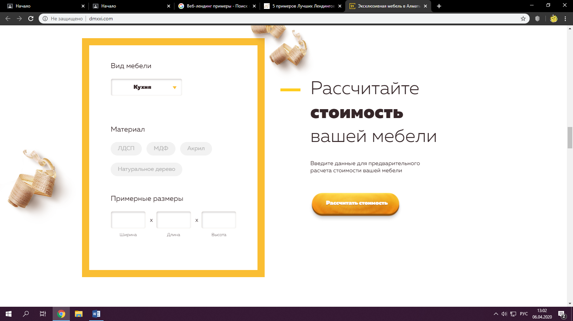

Рисунок 16 - фильтр мебели

Главный экран содержит текст, вызывающий интерес, СТА с кнопкой и видео, позволяющее узнать больше информации о компании. Экран оформлен красивым фото меблированного интерьера.

* ПРОМО-САЙТЫ

Промо-сайты — это вид сайтов для проведения конкурсов, акций, розыгрышей призов или презентации чего-то нового.

Пример сайта: [https://orbit-promo.ru](https://orbit-promo.ru/)

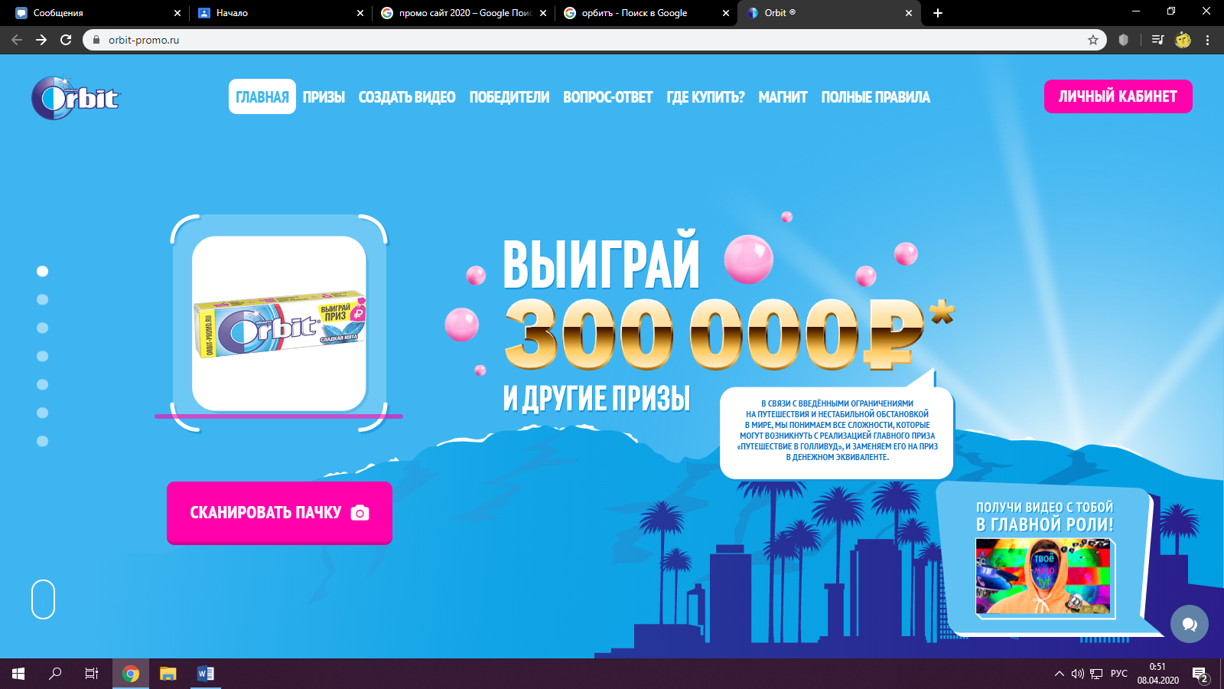

Рисунок 17 - главная страница

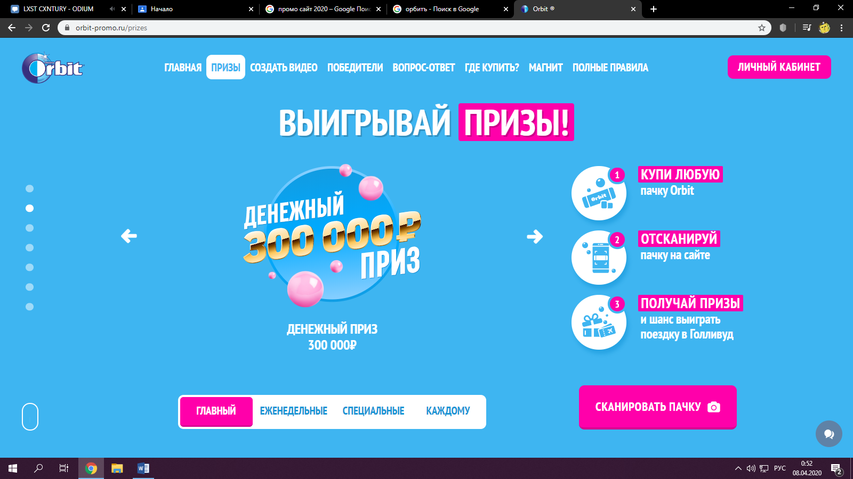

Рисунок 18 - призы от компании

Сайт приятный для использования. Удобный скрол, так же имеется вся нужная информация о продукции. Самое главное, при открытии сайта нас встречает участие в розыгрыше денег.

* СОЦИАЛЬНАЯ СЕТЬ

Социальные сети — это сайты предназначенные для построения и отражения

социальных взаимоотношений между разными людьми.

Соц. сети могут быть как для широкого круга, так и узконаправленные, в которых объединяются люди с определенными интересами, возможностями, целями.

Примеры соц. Сетей:

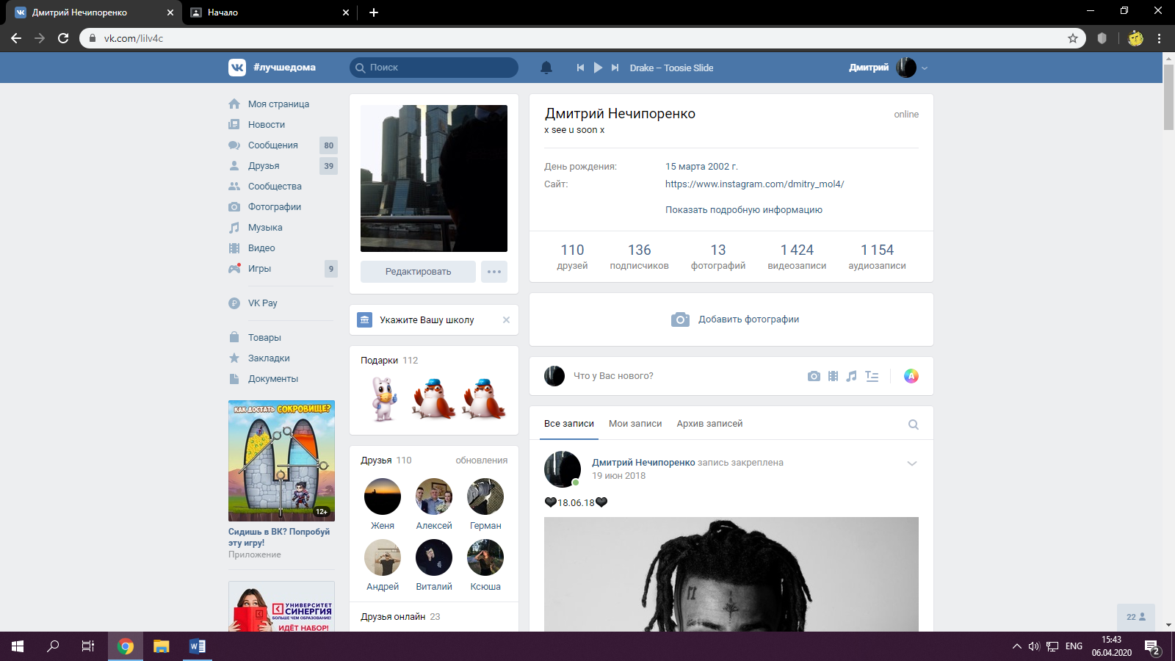

Рисунок 19 - главная страница

VK - популярнейшая социальная сеть на постсоветском пространстве.

Вк я выбрал для примера потому что это удобная и современная социальная сеть, к тому же ВК в общем и целом для СНГ стран. [https://vk.com](https://vk.com/feed)

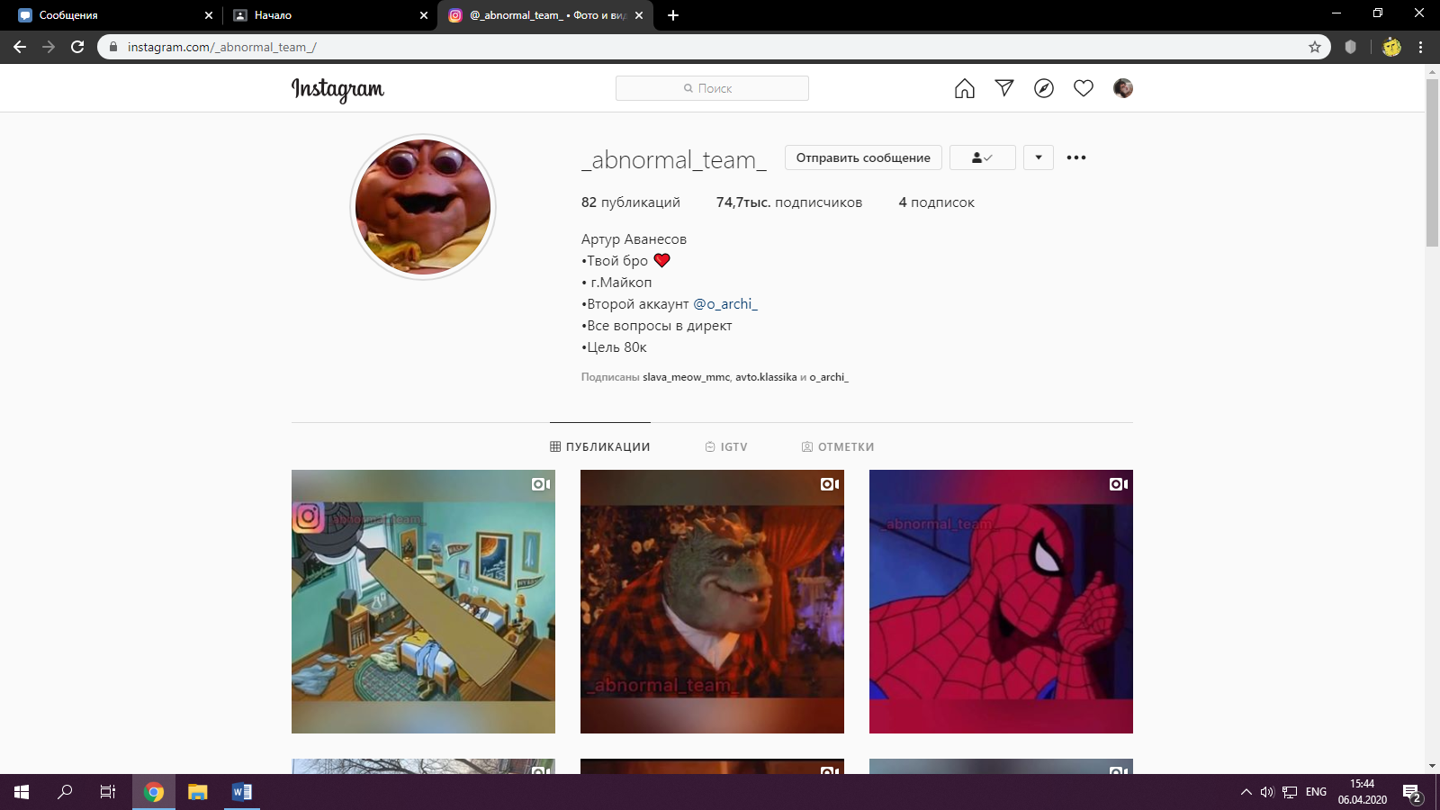

Рисунок 20 - страница пользователя

Instagram – приложение для [обмена фотографиями](https://ru.wikipedia.org/wiki/%D0%A4%D0%BE%D1%82%D0%BE%D1%85%D0%BE%D1%81%D1%82%D0%B8%D0%BD%D0%B3) и [видеозаписями](https://ru.wikipedia.org/wiki/%D0%92%D0%B8%D0%B4%D0%B5%D0%BE%D1%85%D0%BE%D1%81%D1%82%D0%B8%D0%BD%D0%B3) с элементами социальной сети, позволяющее снимать фотографии и видео, применять к ним [фильтры](https://ru.wikipedia.org/wiki/%D0%A1%D0%B2%D0%B5%D1%82%D0%BE%D1%84%D0%B8%D0%BB%D1%8C%D1%82%D1%80), а также распространять их через свой сервис и ряд других [социальных сетей](https://ru.wikipedia.org/wiki/%D0%A1%D0%BE%D1%86%D0%B8%D0%B0%D0%BB%D1%8C%D0%BD%D0%B0%D1%8F_%D1%81%D0%B5%D1%82%D1%8C). [https://www.instagram.com](https://www.instagram.com/)

* ФОРУМ

Форум – это место в интернете, где люди общаются на важные для них темы. Советуются, обмениваются опытом, помогают друг другу.

Основные функции форумов:

* обеспечение комфортного общения между пользователями;
* обмен опытом, обсуждение проблем;
* в некоторой степени — реклама товаров и услуг.

Пример форума: [https://gta5rp.com](https://gta5rp.com/)

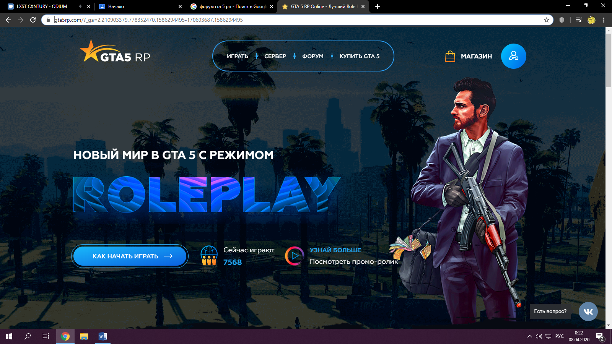

Рисунок 21 - главная страница

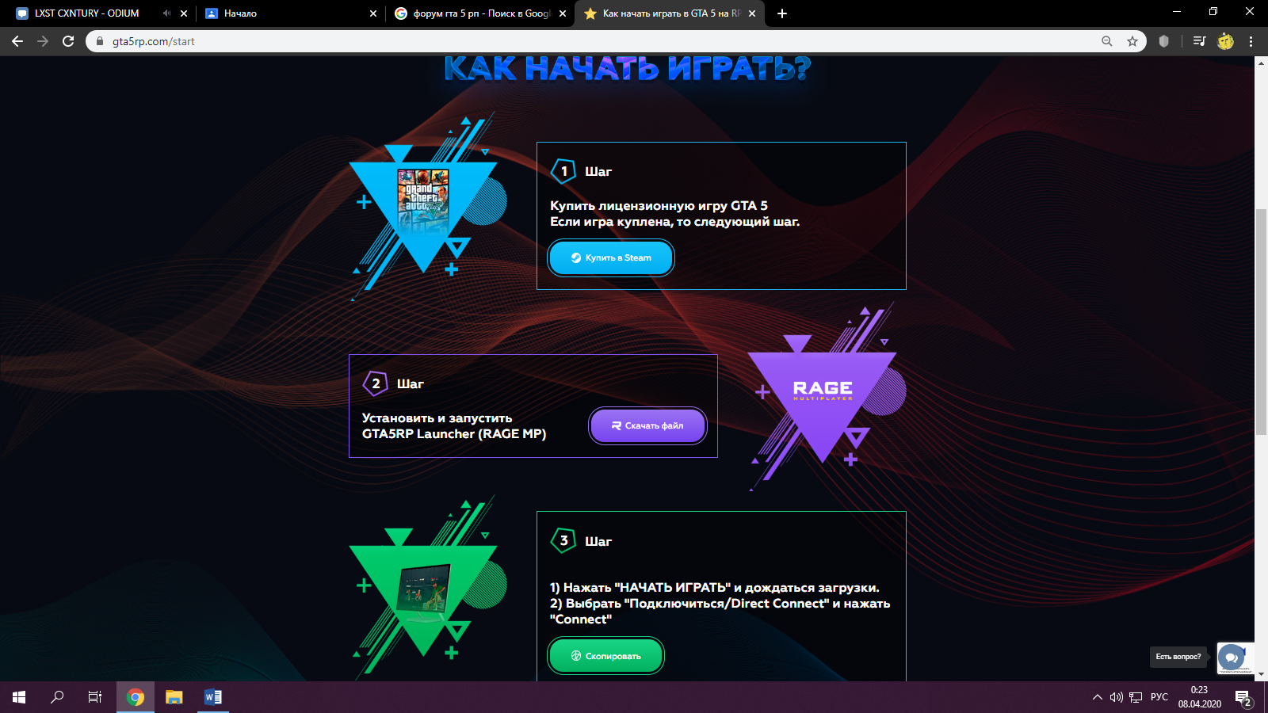

Рисунок 22 - начать играть

Данный форум я выбрал потому что он приятен пользователю. Имеется нужная информация, в основном разделе есть места для общения и обмена информации.

* БЛОГ

Как и в случае с форумом, блог может быть как отдельным, так и совмещённым с основным интернет-ресурсом компании.

Преимущества: сайт становится живым: видно, что он развивается, полезная информация для клиент, отличное средство для продвижения сайта в интернете.

Пример блога: [https://sproutsocial.com](https://sproutsocial.com/)

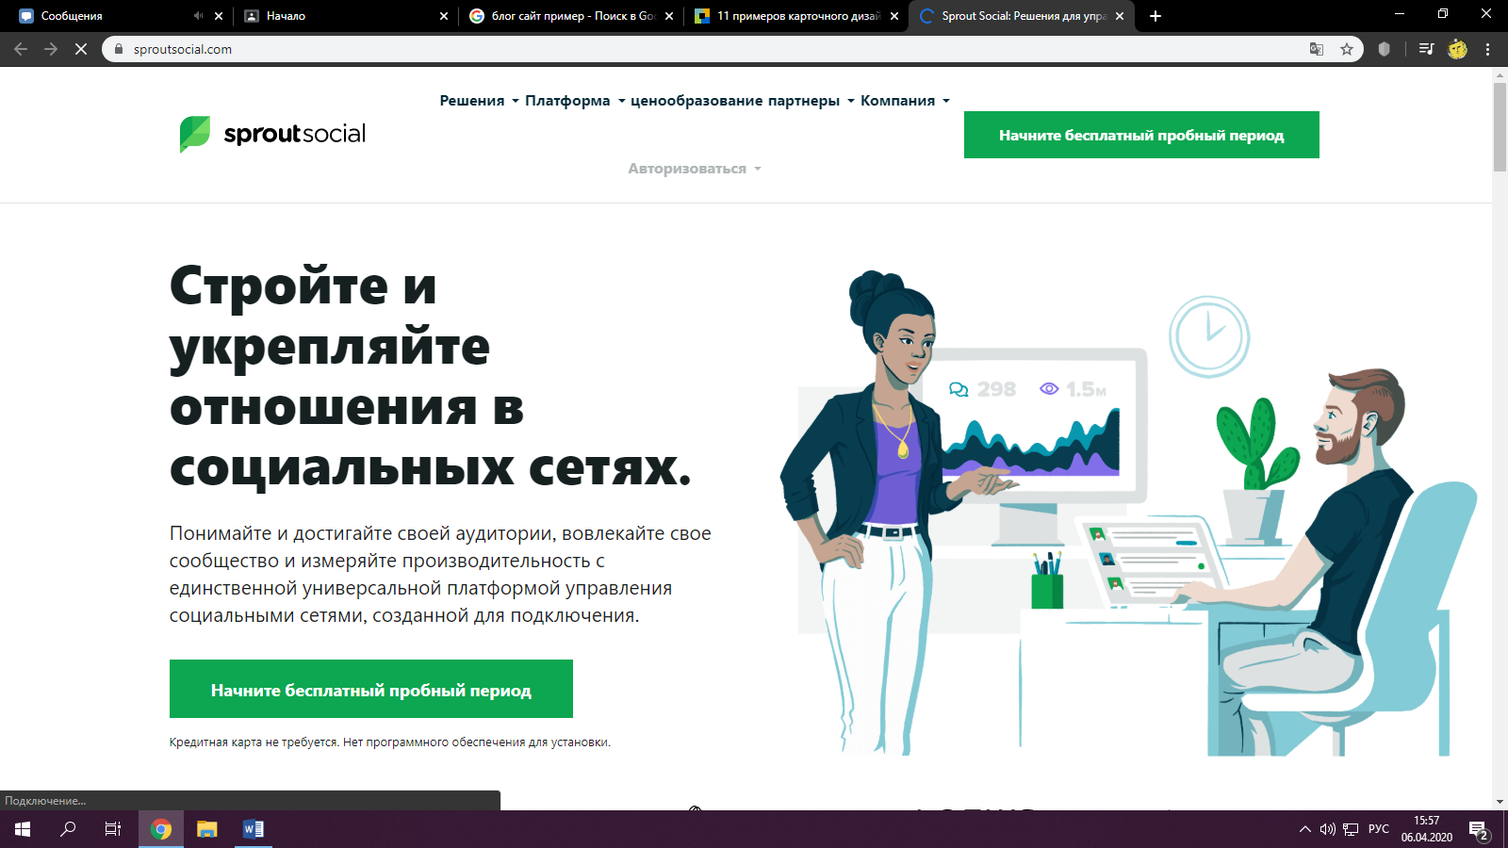

Рисунок 23 - главная страница

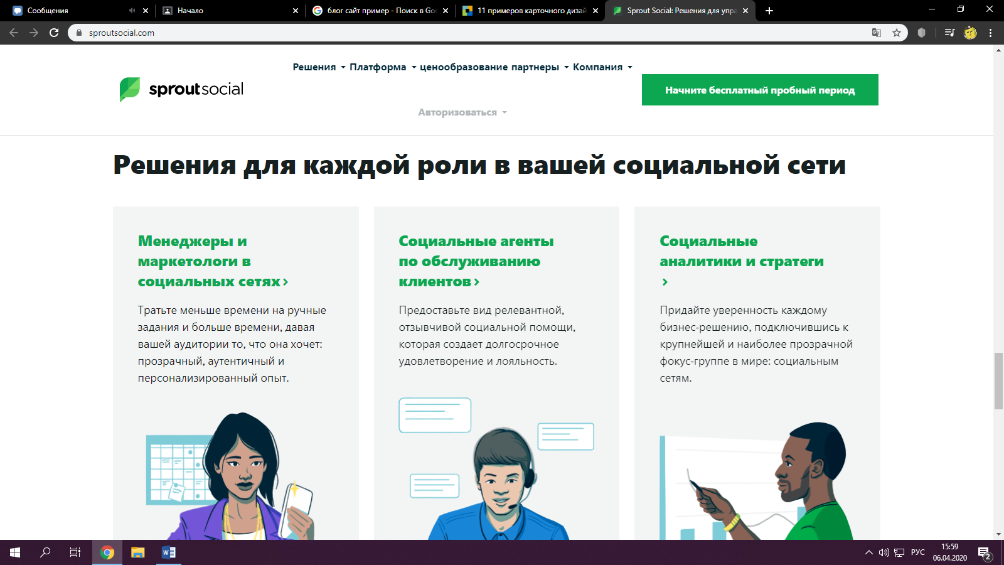

Рисунок 24 - о компании

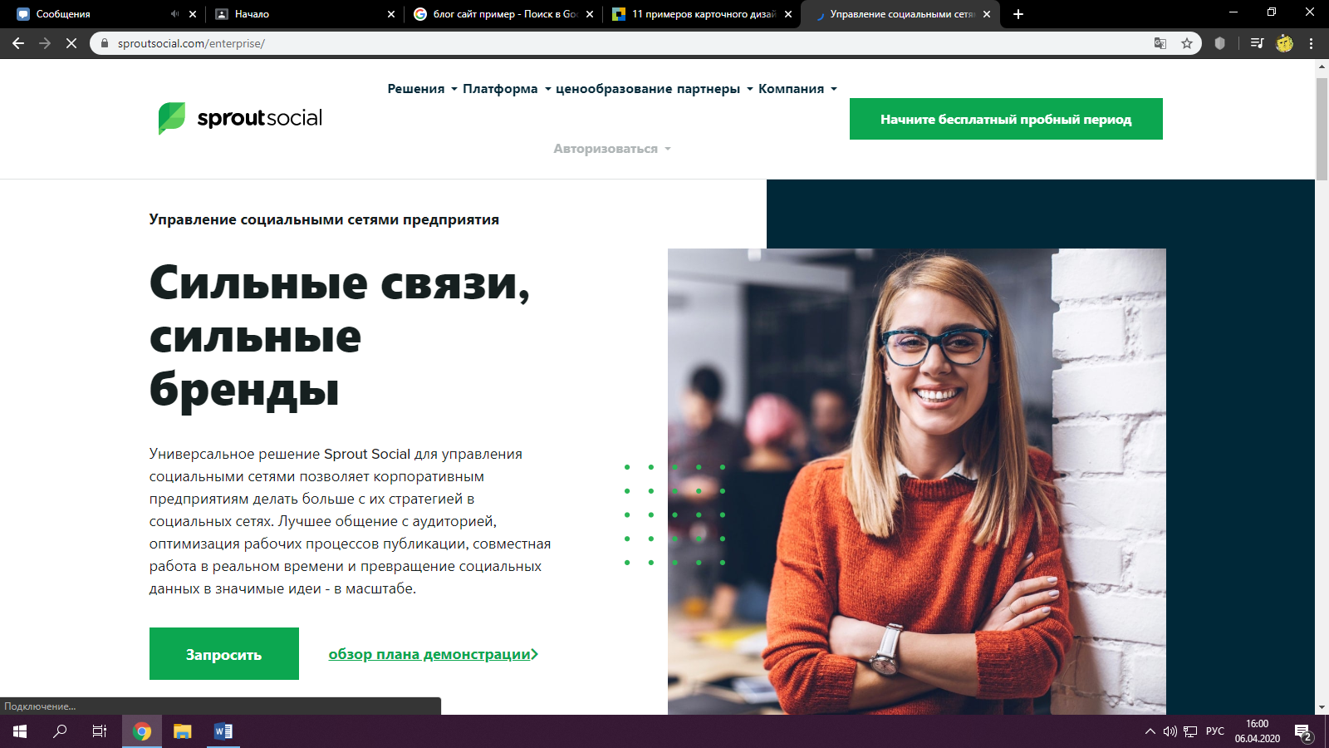

Рисунок 25 - запрос услуги

Достаточно мягкий зеленый оттенок делает интерфейс приятным, а [призывы к действию](http://seo-design.net/marketing/call-to-action-buttons-best-examples) максимально заметными. Для шрифтов используется темный, но не полностью черный цвет, что улучшает читабельность.

## Ответы на контрольные вопросы

1. Дайте определение Веб-сайта

Веб сайт – это адрес в интернете, где публикуется какая-то информация. Она может быть в виде текста, фотографий, видео или и того и другого.

2. Дайте определение Веб-дизайна

Веб-дизайн – это отрасль [веб-разработки](https://ru.wikipedia.org/wiki/%D0%92%D0%B5%D0%B1-%D1%80%D0%B0%D0%B7%D1%80%D0%B0%D0%B1%D0%BE%D1%82%D0%BA%D0%B0) и разновидность [дизайна](https://ru.wikipedia.org/wiki/%D0%94%D0%B8%D0%B7%D0%B0%D0%B9%D0%BD), в задачи которой входит проектирование [пользовательских](https://ru.wikipedia.org/wiki/%D0%9F%D0%BE%D0%BB%D1%8C%D0%B7%D0%BE%D0%B2%D0%B0%D1%82%D0%B5%D0%BB%D1%8C%D1%81%D0%BA%D0%B8%D0%B9_%D0%B8%D0%BD%D1%82%D0%B5%D1%80%D1%84%D0%B5%D0%B9%D1%81) [веб интерфейсов](https://ru.wikipedia.org/wiki/%D0%92%D0%B5%D0%B1-%D0%B8%D0%BD%D1%82%D0%B5%D1%80%D1%84%D0%B5%D0%B9%D1%81) для [сайтов](https://ru.wikipedia.org/wiki/%D0%92%D0%B5%D0%B1-%D1%81%D0%B0%D0%B9%D1%82) или [веб-приложений](https://ru.wikipedia.org/wiki/%D0%92%D0%B5%D0%B1-%D0%BF%D1%80%D0%B8%D0%BB%D0%BE%D0%B6%D0%B5%D0%BD%D0%B8%D0%B5).

3. Дайте определение Юзабилити

Юзабилити – это  это качественная оценка простоты и комфорта работы с сайтом. Пользователь должен без труда находить нужную информацию, не теряясь в функционале и многочисленных страницах, и при этом получать эстетическое удовольствие от работы с ресурсом.

4. Какие бывают сайты?

Сайты бывают: сайт-визитка, корпоративный сайт, портал, сайт-сервис, сайт-каталог, интернет-магазин, лендинг (лендинг-пейдж), промо-сайты, социальные сети, форум, блог, статический сайт, динамический сайт.

5. Достоинства и недостатки статического сайта

Достоинства: хорошая кэшируемость страницы, быстрая скорость загрузки страниц, простота переноса на другой сервер или локальный компьютер, для создания страницы не обязательно знать языки [веб-программирования](https://ru.wikipedia.org/wiki/%D0%92%D0%B5%D0%B1-%D0%BF%D1%80%D0%BE%D0%B3%D1%80%D0%B0%D0%BC%D0%BC%D0%B8%D1%80%D0%BE%D0%B2%D0%B0%D0%BD%D0%B8%D0%B5).

Недостатки: невозможность полноценной поддержки посетителей, невозможность динамической генерации содержимого.

6. Преимущества динамического сайта

* При увеличении количества веб-страниц, поддерживать динамический сайт достаточно легко, по сравнению со статическим, так как, если надо внести какое-нибудь однотипное изменение на всех страницах, отредактировать код можно в одном месте, а применится изменение ко всем страницам.
* Дополнительные функциональные возможности.

7. Сформулируйте и раскройте 10 принципов эффективного веб-дизайна

* Не заставляйте пользователей думать

Когда вы создаете дизайн, ваш главная задача - избавится от вопросов - все решения пользователи должны принимать осознанно, учитывая плюсы и минусы.

* Не испытывайте терпение пользователей

В каждом проекте, где вы собираетесь предложить вашим посетителям какой-либо сервис, постарайтесь свести к минимуму требования к пользователю.

* Концентрируйте внимание пользователей

Вполне очевидно, что картинки более броские, чем текст - так же, как и предложения, выделенные жирным шрифтом более заметны, чем обычные.

* Стремитесь показать наиболее значимые вещи

**Дать пользователям понять, какие же функции доступны** Не суть важно, каким именно способом вы этого достигнете. Важно то, насколько легко воспринимается контент и насколько пользователям легко работать с системой.

* Пишите эффективно

Посетители не будут читать промо-тексты. Большие абзацы без картинок, без выделенных **жирным** или курсивомпредложений будут пропускать.

* Стремитесь к простате

Пользователи редко заходят на сайт, чтобы просто насладиться дизайном. Более того, в большинстве случаев они ищут нужную информацию, несмотря на дизайн.

* Не бойтесь пустого пространства

Когда новый посетитель изучает дизайн, первое что он/она делает - сканирует страницу и разделяет ее на удобные для понимания куски информации.

* Эффективная коммуникация с помощью контента

три фундаментальных принципа использования “визуального языка” -контента, который пользователи видят на экране.

**1. Организация**

**2. Экономия**

**3. Взаимодействие**

* Традиции – наши друзья

Используя традиционные подходы, вы легко завоюете доверие пользователей, их уверенность в вас. **Следуйте ожиданиям пользователей** - понимайте, чего они ожидают от навигации сайта, структуры текста, расположения поиска и т.д.

* Тестируйте рано, тестируйте часто

Этот принцип должен применяться к каждому веб-проекту, т.к. тесты юзабилити часто показывают все **самые большие проблемы** с данным дизайном.

Часто тесты проводятся слишком поздно или слишком редко. Иногда тестируется вообще не то, что нужно.

8. Основные цели разработки веб-сайта

Цели создания сайта могут быть такими:

1. Облегчение получения пользователями актуальной информации о компании;

2. Необходимость увеличения трафика;

3. Сокращение звонков в службу поддержки клиентов;

4. Упрощение процесса продаж;

5. Упрощение процесса обратной связи.

9. Задачи веб-сайта

Основные задачи:

1. Помочь компании в поддержке старых, а также установлению новых связей на рынке.

2. Стать инструментом распространения информации о компании, о ее деятельности.

3. Осуществлять удаленную демонстрацию товара для его продвижения.

4. Увеличить объем продаж, найти новых клиентов компании.

10. Перечислите пять основных прогностических факторов, учитываемых при разработке сайта

* **Взаимодействие с аудиторией.**Портал должен иметь подсказки, предупреждения, подтверждения и прочие сигналы, помогающие клиенту разобраться в происходящем. Обязательно должна быть предусмотрена возможность отмены всех действий.
* **Требования к контенту.**Информация на сайте должна быть интересной и хорошо структурированной.
* **Архитектура информации.**Главная страница сайта и ссылки должны быть легко узнаваемы. Навигация понятная и без лишних уровней вложенности. Максимальное количество ссылок и кнопок в меню
* [**Дизайн сайта**](https://outcode.ru/services/web-dizayn/dizayn-stranic-sayta)**.** Структура сайта не должна меняться от страницы к странице. Цвета не должны раздражать зрение. Для оформления иконок лучше всего использовать знакомые формы, повышая понятность сайта для посетителя.
* **Доступность сайта**. Сайт загружается быстро. Наличие горизонтального скрола – исключено. Формы должны показывать статус события и не должны выдавать ошибок. Все графические ссылки доступны в текстовом варианте.

11. Основные Технические требования к разработке веб-сайта

* Корректное отображение. Он должен нормально открываться во всех основных браузерах, а также быть доступным к просмотру с помощью разных устройств (ПК, ноутбук, смартфон и т. д.); обратите внимание: важна компоновка страниц, при которой учитывается, какой должна быть ширина сайта для нормального показа;
* Приятный дизайн. Меня, как и большинство других людей, слишком яркие, бьющие по глазам цвета могут напрягать, при выборе оформления ресурса и продумывании его дизайна стоит помнить о разумной мере
* Хорошая Конверсия. Сайт должен превращать посетителя в покупателя и   
  иметь хорошую целевую посещаемость.